โครงการปราบปรามการค้ายาเสพติด
(สถานประกอบการสีขาว)

1. ชื่อโครงการ “สถานประกอบการสีขาว”
๒. หลักการและเหตุผล
๒.๑ หลักการ ด้วยในสถานการณ์ปัจจุบัน ยาเสพติดได้กลับเข้ามาสู่ชุมชนอีกแล้ว หลังจากหายไปช่วงหนึ่งที่รัฐบาล ได้ประกาศทำสงครามกับยาเสพติด และเอาจริงเอาจังกับผู้ที่ผลิต จำหน่าย ไม่ว่าจะเป็นผู้ค้ารายใหญ่ และรายย่อย ส่วนผู้ที่เสพ ก็ได้เปิดโอกาสให้มาแจ้งชื่อเพื่อขอรับการบำบัด โดยเจ้าหน้าที่จะให้โอกาส และถือว่าเป็นผู้ป่วย ให้เข้ารับการบำบัดรักษา พอมาระยะหลังยาเสพติดได้เริ่มกลับเข้ามาหนักขึ้น เหตุผลส่วนหนึ่งก็คงจะเป็นเศรษฐกิจที่ตกต่ำ คนตกงาน ค่าครองชีพสูง ไม่เพียงพอกับรายได้ที่หามา ทำให้มีโอกาสหันไปสู่กระบวนการยาเสพติด และยาเสพติดยังก็ให้เกิดปัญหาที่สร้างความเดือดร้อนให้กับประชาชนที่อาศัยในชุมชน เช่น ลักทรัพย์ อย่างลักตัดสายไฟฟ้า, สายโทรศัพท์ของทางราชการ หรือลักมิเตอร์น้ำของชาวบ้าน ซึ่งปัญหาเหล่านี้สืบเนื่องมาจากปัญหายาเสพติดแทบทั้งสิ้น
๒.๒ เหตุผล จากการสืบสวนจับกุมทำให้เราทราบได้ว่า ปัญหาลักทรัพย์, วิ่งราวทรัพย์, ชิงทรัพย์ และปล้นทรัพย์ บุคคลที่กระทำความผิดส่วนใหญ่เป็นผู้ติดยาเสพติด และแหล่งข่าวหรือผู้ที่ให้เบาะแส ส่วนใหญ่เป็นอาสาสมัครต่างๆ เช่น ตำรวจบ้าน อาสาสมัครป้องกันภัยพลเรือน ที่คอยให้ความร่วมมือในการปฏิบัติหน้าที่ สถานีตำรวจภูธรศรีสวัสดิ์ เล็งเห็นว่า โครงการ “สถานประกอบการสีขาว” ที่ได้จัดทำขึ้น สามารถจะช่วยป้องกันการปัญหาอาชญากรรมได้ หากได้รับการสนับสนุนช่วยเหลือจากองค์กรส่วนท้องถิ่น สถานประกอบการโรงงานในพื้นที่
๓. วัตถุประสงค์
๓.๑ เพื่อส่งเสริมให้ประชาชนเข้าร่วมช่วยในการพิทักษ์ชีวิตและทรัพย์สินของตนเองและผู้อื่น
๓.๒ เพื่อเพิ่มประสิทธิภาพในการหาข่าวของเจ้าหน้าที่ตำรวจอันเกี่ยวกับการป้องกันและปราบปรามอาชญากรรม
๓.๓ เพื่อให้ประชาชนมีทัศนคติที่ดีต่อตำรวจ มีความเชื่อถือ ศรัทธาและตระหนักถึงบทบาทของเจ้าหน้าที่ตำรวจในการป้องกันอาชญากรรม
๔. วิธีดำเนินการ
ตรวจหาสารเสพติดพนักงาน
๕. กลุ่มเป้าหมาย
พนักงานและลูกจ้างการไฟฟ้าฝ่ายผลิตแห่งประเทศไทยเขื่อนศรีนครินทร์
๖. งบประมาณ
งบประมาณของทางราชการ ปีงบประมาณ พ.ศ. ๒๕๖๗

๗. สถานที่ดำเนินการ
อาคารเคียงธารา การไฟฟ้าฝ่ายผลิตแห่งประเทศไทยเขื่อนศรีนครินทร์
อำเภอศรีสวัสดิ์ จังหวัดกาญจนบุรี
๘. ระยะเวลาดำเนินการ
ปีงบประมาณ พ.ศ. ๒๕๖๗
๙. หน่วยงานที่รับผิดชอบ
งานป้องกันปราบปราม สถานีตำรวจภูธรศรีสวัสดิ์ อำเภอศรีสวัสดิ์ จังหวัดกาญจนบุรี
๑๐. ผลที่คาดว่าจะได้รับ
๑๐.๑ หน่วยงานและประชาชนเข้ามามีส่วนร่วมในการป้องกันและปราบปรามยาเสพติด สามารถลดปัญหาอาชญากรรมและยาเสพติดได้ในระดับหนึ่ง
๑๐.๒ ชุมชนมีความปลอดภัยในชีวิตและทรัพย์สินอยู่อย่างมีความสุข
๑๐.๓ หน่วยราชการและพนักงานของรัฐในพื้นที่ปลอดภัยจากยาเสพติด
๑๑. ผู้เสนอโครงการ

พันตำรวจตรี
(ยงยุทธ จันทร์พุ่ม)
สารวัตรป้องกันปราบปรามสถานีตำรวจภูธรศรีสวัสดิ์
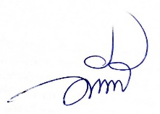
๑๒. ผู้เห็นชอบโครงการ/ ผู้พิจารณา

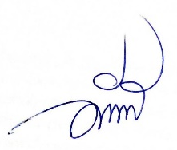
พันตำรวจโท
(มนัส พร้อมศักดิ์โสภณ)
รองผู้กำกับการป้องกันปราบปรามสถานีตำรวจภูธรศรีสวัสดิ์

๑๓. ผู้อนุมัติ

พันตำรวจเอก
(กิตติพันธ์ เสนาอุดร)
ผู้กำกับการ สถานีตำรวจภูธรศรีสวัสดิ์

รายงานการปฏิบัติราชการ โครงการปราบปรามการค้ายาเสพติด
(สถานประกอบการสีขาว)
สถานีตำรวจภูธรศรีสวัสดิ์

ปีงบประมาณ พ.ศ. ๒๕๖๗ ประจำเดือน มีนาคม ๒๕๖7
กิจกรรม : ตรวจหาสารเสพติด
วันที่ : ๑4 มีนาคม ๒๕๖7 เวลา ๐๙.00 น.
หน่วยงาน : งานป้องกันปราบปราม สภ.ศรีสวัสดิ์ จว.กาญจนบุรี
สถานที่จัดกิจกรรม : อาคารเคียงธารา การไฟฟ้าฝ่ายผลิตแห่งประเทศไทยเขื่อนศรีนครินทร์
อำเภอศรีสวัสดิ์ จังหวัดกาญจนบุรี
รายละเอียดกิจกรรม : พ.ต.อ.กิตติพันธ์ เสนาอุดร ผกก.สภ.ศรีสวัสดิ์ , พ.ต.ท.มนัส พร้อมศักดิ์โสภณ รอง ผกก.ป.สภ.ศรีสวัสดิ์, พ.ต.ต.ยงยุทธ จันทร์พุ่ม สวป.สภ.ศรีสวัสดิ์ ร้อยเวร 20 สายตรวจรถยนต์, และเจ้าหน้าที่ ตำรวจ สภ.ศรีสวัสดิ์ ร่วมตรวจหาสารเสพติดพนักงานและลูกจ้างการไฟฟ้าฝ่ายผลิตแห่งประเทศไทยเขื่อนศรีนครินทร์
จำนวนผู้เข้าร่วมกิจกรรม : ข้าราชการตำรวจ สภ.ศรีสวัสดิ์ ๑5 นาย ร่วมกับเจ้าหน้าที่ การไฟฟ้าฯและเจ้าหน้าที่สาธารณสุข

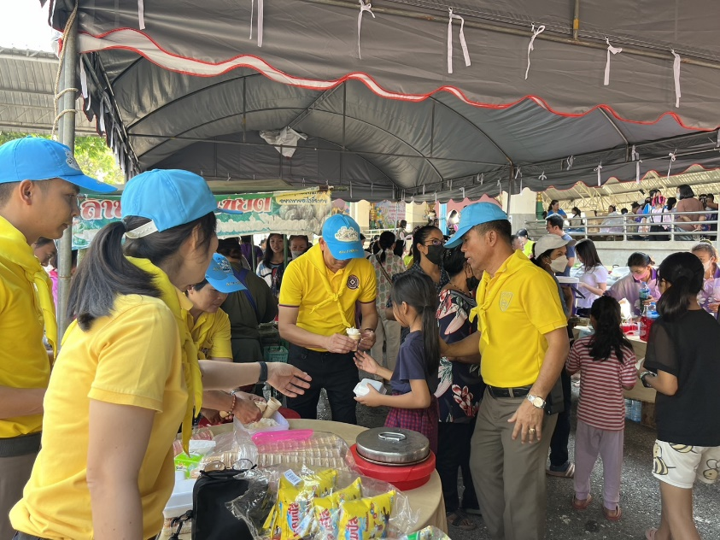

รายงานผลการดำเนินการ ประจำเดือน มีนาคม ๒๕๖7
แผนงาน/โครงการ/กิจกรรม | ตัวชี้วัด/สาระสำคัญ (แผนงาน/โครงการ/กิจกรรม) | หน่วยรับผิดชอบ |  | ผลการดำเนินการ | หมายเหตุ
แผนงาน/โครงการ/กิจกรรม | ตัวชี้วัด/สาระสำคัญ (แผนงาน/โครงการ/กิจกรรม) | หลัก | หน่วยปฏิบัติ | ผลการดำเนินการ | หมายเหตุ
โครงการปราบปรามการค้ายาเสพติดตรวจหาสารเสพติด | - เพิ่มประสิทธิภาพในการหาข่าวของเจ้าหน้าที่ตำรวจอันเกี่ยวกับการป้องกันและปราบปรามอาชญากรรม | งานป้องกันปราบปราม | ข้าราชการตำรวจงานป้องกันปราบปราม | - ร่วมดำเนินกิจกรรมตรวจหา  สารเสพติดพนักงานและลูกจ้างการไฟฟ้าฝ่ายผลิตแห่งประเทศไทยเขื่อนศรีนครินทร์
ประจำปีงบประมาณ พ.ศ. ๒๕๖๗
ภาพกิจกรรม

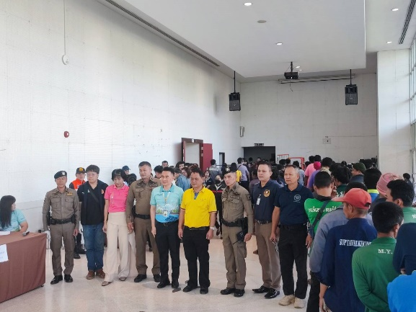
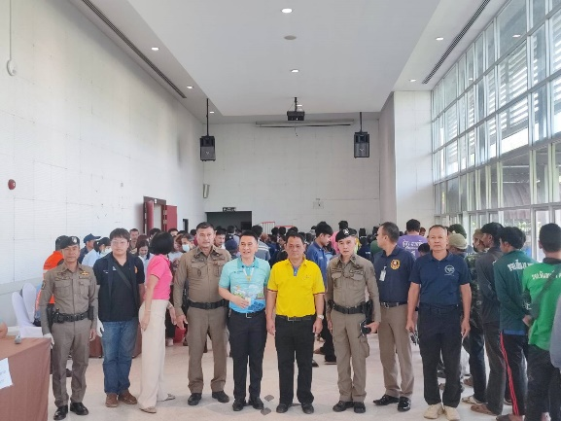

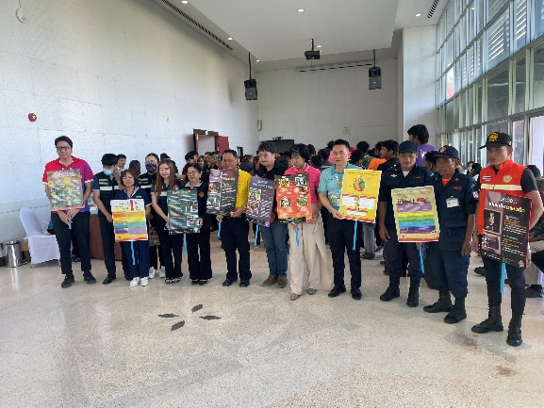
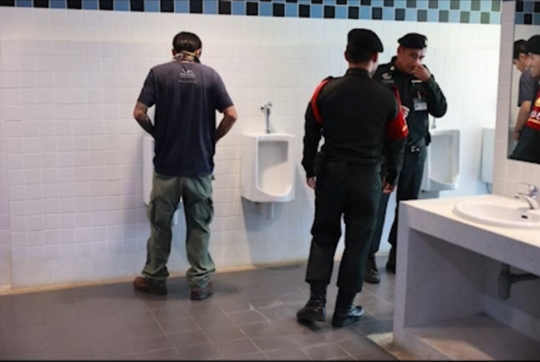

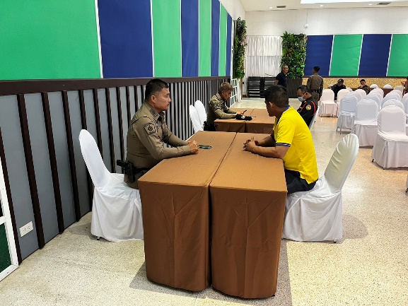
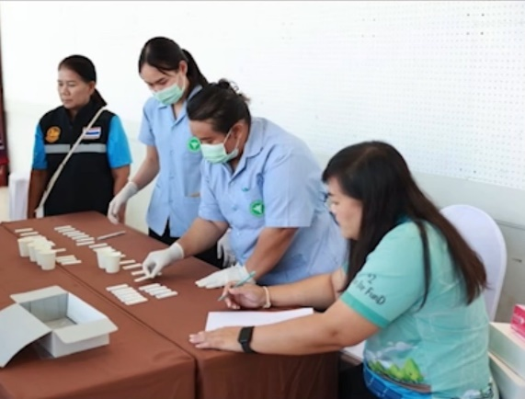

คำสั่งปฏิบัติหน้าที่
